3.3生态保护与国家安全
课程标准
结合实例，说明设立自然保护区对生态安全的意义
学习目标
1.运用图文资料，说明不同区域生态退化的表现形式和特点，及其
对国家生态安全的危害。
2.通过实地调查或观看影像，了解生态修复、建立自然保护区等生
态保护措施的实施方法和效果。
3. 结合实例说明，建立自然保护区等生态保护措施对国家生态安全
的意义。
知识导航
1．生态退化
(1)原因及表现
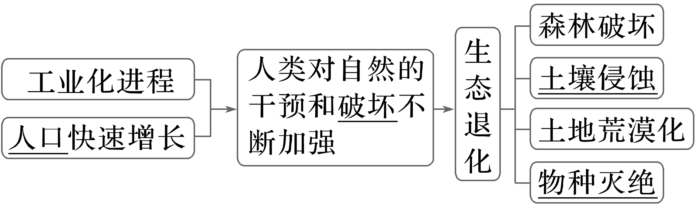
(2)对国家安全的影响
①导致自然环境服务功能逐步下降。
②动摇国家安全的自然环境基础，演变为威胁人民福祉、经济社会可持续发展的区域乃至国家安全问题。
(3)应对措施：生态修复、建立自然保护区等。
2．实施生态修复
(1)概念：利用自然环境自身恢复能力或辅以人工措施，使受损的生态系统逐步恢复或趋向良性循环。
(2)类型：自然恢复与人工修复。
措施 | 修复对象 | 方式 | 作用
自然恢复 | 在自然状态下对所受的干扰具有一定的恢复能力的生态系统 | 通过消除或减少人为干扰，使未完全崩溃的生态系统依靠自我调节能力，从退化或破坏状态中逐步恢复，维持其可更新能力 | 可以避免人类对自然的干预，降低环境保护的成本
人工修复 | 受人类干扰超出自然的自我调节能力而无法实现自然恢复，或需要很长时间才能恢复的生态系统 | 采取生物、工程等措施，加快生态系统的恢复速度，或帮助丧失自我调节能力的生态系统恢复到安全水平。工程治理措施因见效快、成效好，而成为主要方式 | 可加快恢复速度；但由于自然生态系统的复杂性和人类认识水平的有限性，无法使生态系统恢复到自然状态

(3)我国生态修复工程：天然林资源保护工程、退耕还林(草)、退牧还草、矿山生态修复等。
3．建立自然保护区
概念 | 对自然界中有代表性的保护对象所在的区域，依法划出一定面积予以特殊保护和管理的区域
保护的对象 | 自然生态系统、珍稀濒危野生动植物物种的天然集中分布区、有特殊意义的自然遗迹等
保护措施 | ①对未经改造或轻微改造的生态系统，禁止人类活动干扰与破坏，使其继续保持自然状态；②对已遭受破坏的生态系统，停止继续破坏，通过科学管理使其恢复到原生或次生的稳定状态，维持生态系统的健康
功能区 | 核心区 | 严格禁止任何单位和个人进入(除特殊的科学研究和环境监测活动)
功能区 | 缓冲区 | 严格禁止旅游和生产经营活动
功能区 | 实验区 | 可进行科研试验、教学参观、旅游、物种驯化繁殖等活动
类别、类型 | 分为自然生态系统、野生生物、自然遗迹3个类别9个类型
意义 | ①保护自然环境和生物多样性的有效措施；②维护国家生态安全、促进生态文明、实现经济社会可持续发展的重要保障
习题巩固
生态退化是生态系统的一种逆向演替过程。在自然因素或人为干扰下，生态系统处于一种不稳或失衡状态，表现为对自然或人为干扰的较低抗性、较弱的缓冲能力以及较强的敏感性和脆弱性，生态系统逐渐演变为另一种与之相适应的低水平状态的过程，即为退化。据此完成1-4题。
1. 生态退化的表现有
①森林破坏 ②大气污染 3酸雨 ④物种灭绝
A. ①②
B. ②③
C.③④
D.①④
2.影响生态退化的主要因素有(）
①人口快速增长②工业与城市化活动 ③区域地质地貌 ④气候和水文的异常变化
A.①②
B.①③
C. ②④
D.③④
3.生态退化对国家安全的影响有
①导致社会环境的调节服务功能降低 ②动摇国家安全的物质基础
③使自然灾害发生频率增加
④造成可再生资源更新障碍
A. ①②
B. ②③
C.②④
D.③④
4.为避免或减缓生态退化对国家安全的威胁，可采取的措施有()
①实施生态修复 ②迁移脆弱区动植物 ③建立自然保护区 ④禁止一切开发活动
A. ①②
B. ①③
C.①④
D.③④
生态修复是指利用自然环境自身恢复能力或辅以人工措施，使受损的生态系统逐步恢复或趋向良性循
环。生态修复分为自然恢复与人工修复。据此完成5-6题。
5.以下措施属于人工修复的是（
A. 林区进行的封山育林
B.沿海及江湖实行的休渔制度
C.矿山生态修复
D.退化草场进行的围栏封育
包兰铁路自包头至兰州，全长990千米，全线有140千米在沙漠中穿行。其中在中卫和干塘间经过腾格里沙漠（如下图）。该铁路沿线所采取的防沙、治沙措施，曾获1987年国家科学技术进步特等奖。完成6-8题。
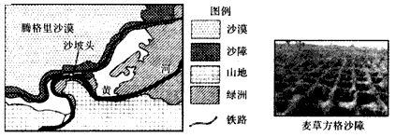
6.采用麦草方格沙障来防沙、治沙，是因为( )
A.增加土层肥力，有利于植物生长 B.降低风速，减少风沙的吹蚀
C.增加降水量，提高植物成活率 D.麦草这一类原料丰富，成本低廉
7.图中绿洲在发展种植业的过程中，最有可能出现的农业生态问题是( )
A.土地盐碱化 B.水土流失 C.土壤酸化 D.地面沉降
8.为促进图中区域的可持续发展，所采取的措施中，最合理的是( )
A.利用铁路交通和丰富的沙源，发展建材工业
B.利用黄河水源，大力发展灌溉农业
C.扩大麦草方格沙障的范围，对沙漠进行大规模改造
D.利用独特的景观和文化，发展旅游业
一个地区的水土流失程度,受该地区流水侵蚀力与土壤抗侵蚀力的共同影响。近年来,我国东北黑土区水土流失严重。下图为我国东北地区地形剖面略图。据此完成下面9-11题。
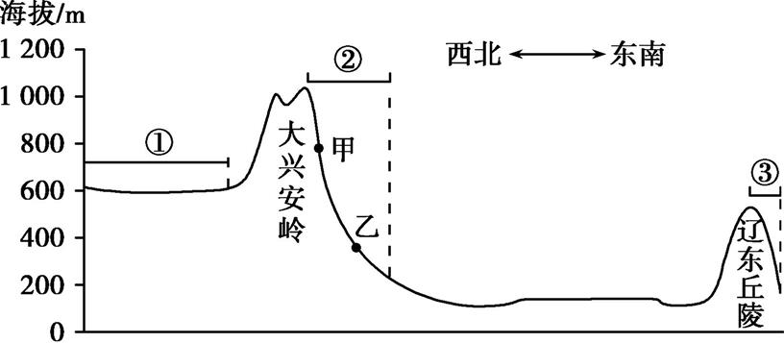
9.③地流水侵蚀力大于②地,主要原因是③地 ( )
A.土质疏松 B.植被稀少 C.地面坡度大 D.降水强度大
10.图示区域内①地土壤抗侵蚀能力最弱,其主要因素是 ( )
A.植被 B.地形 C.地质 D.降水
答案
DABDC BADDA

